PAX155 - Parkalompolo 230929 – 231001

Alla tider är UTC. Rev G 23-10-10
Rev H 23-10-19

BOS Bo Olofsson, Furuögrund 230929 - 231001 CloudIQ och NUC
KEL Kjell Eriksson, Mörön 230929 - 231001 Standard Radio CR-304, kassettdäck

Antenner, fördelare, koaxialkablage, förstärkare; SDXF:s nu ännu bättre, permanenta PAX-antennsystem.

Syfte: Reparation av antennsystem i Parka och försök att få igång SDXF Parka-Kiwi.

29.9 Äntligen kom vi iväg för att laga antenner och Kiwi. Helgen innan var det tänkt i den ursprungliga planen, men snökaos satte stopp för det. Nu hade det hunnit bli drygt tio grader varmare så vi åkte upp även om regnrisk förelåg. Fast SMHI håller det alltid lite regnigare än det blir. LE hade laga (!) förfall denna gång så det blev bara Kjell och jag som kom iväg. Detta sedan pensionären KEL jobbat sin heldag först. (Sverige stannar utan pensionärerna, som fortsätter jobba eftersom vi skickat hem invandrarna som integrerats i samhället och har tagit de jobb dagens ungdom tycker är under deras värdighet.) Halv sex lämnade vi Mörön. (Nej, inte i Mongoliet.) och landade så småningom säkert i Parkalompolo. Laxmackan på Vippabacken efter halva min resväg (En tredjedel för KEL.) smakade bra och laddade batterierna fint. 85 kr inklusive kokkaffe är inget att gnälla om! Dessutom alltid i mysig miljö under överinseende av några uppstoppade björnar.

2130 SST ungefär var vi på plats och grundvärmen var helt OK så en blandning av sen middag och riggande pågick till efter midnatt. Bara Lila antenn visade något liv så det blev lite halvhjärtat lyssnande på spanjorerna som gick. Inga bättre cx och evig fotboll så klent resultat. KEL hade hållit igång sedan 0430 SST (Brevbärare!) så det blev inte så mycket mer den dagen. Jag orkade inte dra igång någon inspelning vilket kanske var feltänkt.

30.9 Jag vaknade sent omsider och då hade Kjell redan hunnit springa runt och kollat en bit i början av alla antennerna! Han lämnade en kort rapport över alla problem han sett och tyckte sig ha sett tecken på åverkan. Så bara att byta till lite oömma kläder och stövlar.

Snart visade det sig att allt sabotage utförts av moder natur! I princip allt förorsakat av isbildning på antenner och träd. På ett tiotal ställen låg avbrutna trädtoppar tvärs över tråden. När man tittade upp så saknade träden översta metrarna! Några tio meter höga men klena träd var avbrutna flera meter upp och tvärs över stammen. Måste ha varit väldigt tungt. Många träd hade brutits av vid markplan också och hade fallit i slumpvisa riktningar. Inte underligt att alla trådar var skadade. Grå tråden mot Asien hade kollapsat under sin egen tyngd och för att stöttor på myren brutits av. Men det var vi förberedda på sedan Rolle meddelat att han rullat ihop tråden över en längre sträcka. Den enda tråden som klarat sig var, som vanligt, Svarta tråden rakt norrut. Mycket grövre skog där.

Före en sen lunch hade vi lagat Grön tråd som sedan mätte ovanligt lågt motstånd genom den fungerande jordningen. Men det har ju varit blött länge. Gul tråd krävde lite mer arbete och efter lappning och skarvning mätte den dessutom avbrott trots att den är terminerad. Vi konstaterade att en lång bit borde bytas ut för att bli av med ett flertal gamla skarvningar. Men den funkade så jobbet kunde skjutas till under söndagen.

Röd antenn var av på flera ställen och delvis ihoprullad över stigarna. Ingen insats gjordes på den då den går över Rolles skogsskifte, som ska gallras i oktober. Jobbet sköts fram till söndag. Svart tråd var hel men lät illa när vi testade lite under lunchen. Hör nog ihop med glapp i PL-BNC-skarven mitt under kraftledningen så inget behöver göras innan PAX156. Dessutom går drygt en tredjedel över avverkningsområdet så den ska ner i vilket fall tills det är gallrat klart. Datum ej meddelat än. Kan behöva vara ur spel ett par-tre dagar sägs det.

Asientråden var ihoprullat snyggt av Rolf G i tre nystan över en längd av ca 300 m över blötaste delen av myren. Tog en hel del gående och lagande innan jobbet, vi och dagsljuset var slut. Men bra blev det! Dock en liten risk för ytterligare avbrott innan 13.10 om någon älg blir fast i den och irriterad. Eftersom stöttorna brutits av är det långt häng på ett par ställen. Dock sitter det fånglinor på flera ställen som håller antennen på ett bra avstånd till marken där i alla fall.

Kiwin i Parka fick sig ett par timmars felsökning men PC:n och routern vägrar att kommunicera via LAN-kabeln. Nätverkskortet fungerar utan problem påstår datorn. LAN-portarna blinkar om man ansluter en bärbar men däremot fick jag inget internet trots att det funkar med WiFi. Per fixar hårdvara så att vi får igång den i mitten av oktober.

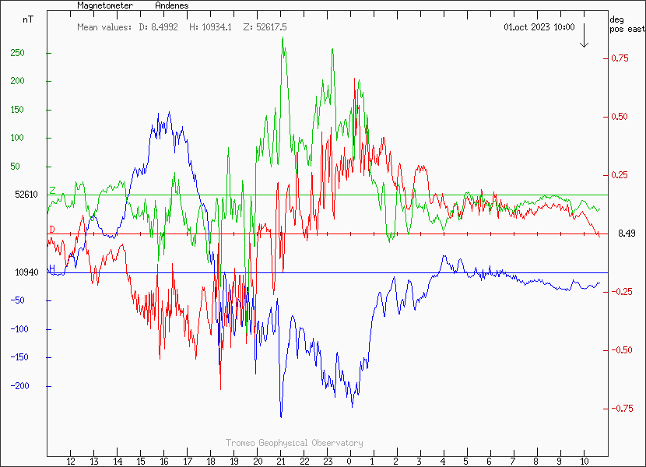
1.10 Magnetometern i Bodö skvallrade om lugnt radioväder men precis när nattkollen skulle börja fladdrade det till ordentligt och fortsatte så framåt småtimmarna. Första natten var det ovanligt lugnt men då saknade vi trådar. Nu blev det tvärt om. Trodde jag i alla fall. Kjelle vaknade tidigt av gammal vana och meddelade att det hade gått en drös starka NA vid kort koll runt 04 UTC! Och koll av nattens inspelning visade att han inte skojade! Kul! Två timmar med vimsiga störningskonds med bra inslag av sydligare stationer räddade denna expedition!

Efter frukost ut i skogen igen. Gul tråd fick 150 m utbytt och därmed blev fem gamla skarvar ersatta med två nya och nu är det samma sorts tråd hela vägen. Tidigare lappat med olika material och typer. Låter fint nu men är vi hann inte kolla om den mäter slinga nu.

Röd tråd snitslades tätt och togs in i sin helhet så när som på sista 75 m nere i snårskogen vid myren. När avverkningen är klar går det på ett par timmar att få den på plats igen. Skulle avverkningen inte vara påbörjad går det lika snabbt att dra ut en tillfällig tråd också. Den befintliga var allt för skadad för att få förtroendet i vilket fall.

Svart tråd snitslades tätt så att Rolle enkelt kan kapa den och rulla in den del som går över hans skifte den dag skördaren kommer. Den bör gå snabbt att laga igen efter avverkningen. Rolf har lovat fixa ner tråden. Ett krav från maskinföraren.

Dags att avveckla inför fem timmar hemresa. Blev fort mörkare ute eftersom ett regnväder närmades sig och skymde det bleka solskenet. När vi nästan var klara med packandet kom Rolle förbi och berättade att Vattenfall plötsligt bestämt sig för att gräva ner kraftledningarna nu i oktober och att de hyrt ut Hemtjänstrummet i en månad eller två! Överbokning och antennpåverkan samtidigt under den korta tid vi är på plats. Allt på en gång! Blev ännu mörkare alltså innan vi kunde börja rulla.

Hemresan gick fint trots kraftigt regn drygt halva resan och skymning som samtidigt sänkte sig. Nyasfalterat bitvis och inga linjer målade så bara att försöka sikta i mötena. En macka i Överkalix lockade men Vippabacken hade hunnit stänga. Nilles stängde precis när vi kom dit. OKQ8 i Töre hade bommat restaurangdelen och i Persön städades det efter dagen. Bara att ånga vidare och fixa sina egna vickningar alltså. Jag kom hem strax efter 23 och Kjell en dryg timme tidigare. Tack Kjell för din insats för SDXF! Hade inte gått att fixa ensam.

Senare: Rumsfördelningsproblem och risken för avgrävd Asien-koax ska vara avvärjd efter kontakt med Donal på PIK. Plus Rolle förstås. Inga av- eller ombokningar blir nödvändiga. Alla kör som planerat. Bara att hoppas på årets konds!
/BOS

EUROPA
711 30 2232 COPE Murcia bra ID BOS
990 30 2327 R Bilbao visade när nästa ID-gate var. Under kvällen var det bara fotboll överallt BOS
1044 30 2254 R Valladolid med lokalt när jag spanade efter tidpunkt för en local gate. BOS
1062 30 1900 Country Radio, Prag ”Country Radio” + jingel. KEL
1143 30 2232 COPE Jaén väldigt ID. Salamanca fina Id på 1134 samtidigt t ex. Massor av IDade BOS
1215 30 2252 COPE Leon mycket fint lokal-ID numera. Fri frekvens nu, liksom 1341 och andra BOS
1395 30 1958 Radio Seabreeze “This is Radio Seabreeze”, spelade Sister Sledge KEL
1440 30 1927 Radio 208, Köpenhamn spelade Gasoline. KEL
1602 30 1958 SER Radio Segovia KEL
30 2254 R Segovia kanonfint. På 1521 kom R Castellon bra men är ju enda SER där BOS

NORDAMERIKA
560 1 0343 KMON Great Falls MT med ett uselt ID. BOS
570 1 0400 KNR Nuuk med blandat danska och egna språket. Grönland nämndes på danska. BOS
590 1 0032 VOCM St John’s NL med en nyhetsuppdatering på timmen, deras tid. BOS
600 1 0348 CJWW Saskatoon SK med promo för sitt eget förträffliga utbud BOS
610 1 0421 CHTM Thompson MB ensam på frekvensen. Här ett 102-9-ID i musiken BOS
620 1 0405 WTMJ Milwaukee WI hade gått hyfsat om det inte varit för svåra splatter BOS
650 1 0048 KNR Qeqertarsuaq mycket stark. Danska personnamn nämndes BOS
660 1 0347 CFFR Calgary AB plötsligt ensam på QRG:n. Röra strax innan. City News BOS
670 1 0245 WSCR Chicago IL mycket fint med gate i Chicago Cubs-analysen BOS
1 0350 KBOI Boise ID något av det västligaste som gick på denna riktigt östliga antenn. BOS
680 1 0415 CJOB Winnipeg MB slog på stora trumman för recycling BOS
700 1 0405 WLW Cincinnati OH uselt id innan C2C BOS
710 1 0358 KXMR Bismarck ND fint med värvnings-PSA för National Guard, North Dakota och perfekt ID på heltimmen. BOS
730 1 0400 CKAC Montreal QC BOS
1 0030 CKDM Dauphine MB ID och sen country. Nästan ensam med musik på bandet BOS
750 1 0346 CKJH Melfort SK med komplett ID och även ett ”Beach Radio” BOS
760 1 0359 WJR Detroit MI pauserade sporten för ett 10 sek långt ID. SS QRM senare. BOS
780 1 0038 WBBM Chicago IL klämde in ett fint ID i Notre Dame-samsändningen BOS
790 1 0356 KFGO Fargo ND väldigt bra men började tappa signal denna tid precis som allt annat som hördes. Dock ett klart ID nere i bruset på timmen. BOS
820 1 0355 WBAP Fort Worth TX med reklambreak i The Horned Frogs Radio Network BOS
830 1 0400 WCCO Minneapolis MN stark BOS
840 1 0400 WHAS Louisville KY slängde ut CFCW när det blev tid för TOH-ID BOS
1 0359 CFCW Camrose AB “We are 840 CFCW” med lite murrigt ljud. Mer country … BOS
850 1 0430 KOA Denver CO i sällskap med en LA med Argentinsk mx!? Uruguay? BOS
870 1 0359 WWL New Orleans LA hade jag visst hoppat över vid första kollen BOS
880 1 0411 WCBS New York NY den av de tre som lyckades synka in ett ID i de en topp BOS
890 1 0400 WLS Chicago IL inte så illa ”WLS Weather Center Forecast” BOS
920 1 0357 CFRY Portage la Prairie MB med fin jingle efter en country-dänga och la sen på “Rollin’ Home” med Pirates of the Mississippi BOS
950 1 0357 WWJ Detroit MI körde en minut från affärsnyheter från Bloomberg och ID:ade BOS
1 0349 CFAM Altona MB fint ID en hel minut före 1220 som körde samma musikmix. BOS
970 1 0343 WDAY Fargo ND en till som man fick gräva en del i för att hitta ett ID BOS
980 1 0036 WCUB Two Rivers WI ID:ade precis i början på perioden jag kollade. No SPT! BOS
1000 1 0036 WMVP Chicago IL med lokala reklamer i sporten. BOS
1010 1 0100 WINS New York NY ersatte plötsligt ON totalt. Stark en stund . CFRB försvann. BOS
1 0030 CFRB Toronto ON fint med trafikproblem på 401 för ”Newstalk 1010” BOS
1030 1 0058 WBZ Boston MA bröt sig loss en stund på timmen. Hade det inte lätt annars. BOS
1 0351 KBUF Holcomb KS ”KBUF The Ag Leadar” kom
det till slut när jag gnetade här BOS
1040 1 0400 WHO Des Moines IA med kort avbrott i sporten
för station identification BOS
1050 1 0031 CHUM Toronto ON bra med sport - förstås - och ett
TSN 1050-ID BOS
1060 1 0342 KGFX Pierre SD stabil signal och till slut ett snabbt
ID i sportsändningen BOS
1 0055 KRCN Longmont CO fenomenalt bra med eget px
efter EWTN och sen CO-vädret följt av perfekt ID för
1060 enbart! Den behövde jag faktiskt! Kul. Jfr OID
På 1090. Tidigare v/s har slutat märkte jag … BOS
1070 1 0407 WAPI Birmingham AL var ett sällsynt återhörande! ”on Talk 99 5 and ….” BOS
1100 1 0027 WTAM Cleveland OH med bra promo trots vildsinta splash från närliggande BOS
1120 1 0348 KMOX St Louis MO stark med lokala reklamer och ID i sporten BOS
1130 1 0048 WBBR New York NY svagast på frekvensen denna natt. ÖK hade det svårt BOS
1 0400 WISN Milwaukee WI svagt ID i röran BOS
1 0405 KTLK Minneapolis MN meddelade att temperaturen var 73 grader BOS
1140 1 0400 KXRB Sioux Falls SD inte så illa vid ID BOS
1150 1 0043 CKOC Hamilton ON med sitt Bloomberg1150-ID men även här sport. BOS
1 0400 WHBY Kimberly WI i en röra av stationer. BOS
1160 1 0400 WYLL Chicago IL för ovanlighets skull inte starkast på fqn, men tog över sen BOS
1 0315 KSL Salt Lake City UT puttade iväg WYLL en stund med ett lokalt phone-in. BOS
1180 1 0405 WHAM Rochester NY vräkte på ett fint ID från ingenstans och sen nätverkssnack. BOS
1190 1 0403 WOWO Fort Wayne IN drog igång en show efter mycket korta nx. Rock-oldie under men kanske bara WLIB i alla fall. BOS
1200 1 0040 CFGO Ottawa ON IDade efter en Ottawa Redblacks Football match BOS
1 0400 KFNW West Fargo ND bara tredje starkast men enda som gick igenom vid ID BOS
1210 1 0347 KGYN Guymon OK finfina ID i väderrapporten. Fox Sports sen. BOS
1220 1 0400 CJRB Boissevain MB IDade i väderrapporten som discoverwestman.com BOS
1230 1 0359 CHFC Churchill MB bra med ID för norra MB. ”100.9 FM in Thompson” BOS
1240 1 0355 KICD Spencer IA riktigt bra tidvis. Svagare vid Id dock. BOS
1250 1 0042 CJYE Oakville ON till slut med ID efter flera långa REL-sånger. Stark långa tider BOS
1 0400 WSSP Milwaukee WI med ett långt reklamblock innan ID BOS
1270 1 0355 WXYT Detroit MI fint ID när jag äntligen hittade av en lucka i sportsurret BOS
1 0400 KNWC Sioux Falls SD fint heltimmes-ID BOS
1280 1 0400 WNAM Neenah-Menasha WI tog över heltimmen från MN och andra BOS
1 0405 WWTC Minneapolis MN drog igång ”Hollywood 360”-px:et efter nyheterna BOS
1290 1 0030 WHIO Dayton OH mycket fina lokal-reklamer i Cleveland Browns-snacket BOS
1 0043 WIRL Peoria IL med Peoria-reklamer mm BOS
1300 1 0405 WOOD Grand Rapids MI ”This is Wood Radio” bra innan ett pratpx om ekonomi BOS
1 0430 KGLO Mason City IA tog över helt med KGLO-vädret och en show-promo BOS
1310 1 0400 CIWW Ottawa ON ”City News 1-0-1-1” BOS
1 0030 WDTW Dearborn MI “La Z” stadigast på fqn. BOS
1 0035 WIBA Madison WI med ett par svaga ID efter att ha dundrat in fint med px-promo under flera minuter för systerstationen 97 3 The Game och iHeartradio på webben BOS
1 0058 KFKA Greeley CO tog över totalt några minuter med en ID-lucka i WW1-sporten lämpligt nog. LSU-match som på massor av frekvenser. BOS
1320 1 0405 WILS Lansing MI tog över från CJMR . WILS lätt-ID:ad som vanligt. BOS
1 0400 CJMR Mississauga ON IDade och var visst de som körde lite GOS groove sedan BOS
1 0413 KOZY Grand Rapids MN fint ID! “… Rock’n Roll Heritage, 1320 AM KOZY and 93,1” innan de la på “Suzy Q”. BOS
1330 1 0423 KCKM Monahans TX ID:ade denna stabila Country-station plötsligt. Misstänkte snarare Hank FM. Gick fint länge men med distorderat, murrigt, ljud. BOS
1350 1 0031 WIOU Kokomo IN med fint ”The Score 1350 WIOU Kokomo” i post game show BOS
1360 1 0033 WKMI Kalamazoo MI ”This is Talk radio 1360 WKMI …” BOS
1 0235 WTAQ Green Bay WI ID-gaten började med fint ID men sen digitalhack resten BOS
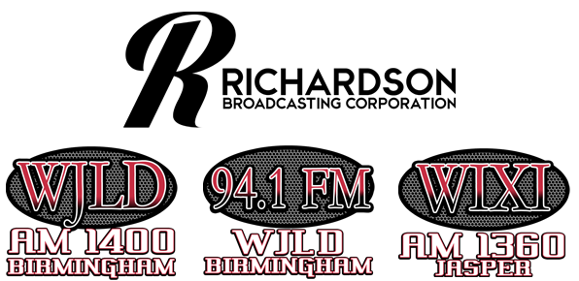
1 0400 WIXI Jasper AL med komplett legal
ID där call för WJLD 1400 och Jasper
med repeaters ingår.”a Richardson
Broadcasting station.” blev ännu ett
ben i det säkrade ID:et. Svagt i bruset
men ensam på fqn. Kul återlogg!
Länge sedan senast men Gary
Richardson svarade inte 2014 så jag
testar en rapport igen! .BOS
1 0306 KRKK Rock Springs WY med ett klockrent ID mm! Trevligt. ID även 0347z BOS
1370 1 0354 KSUM Fairmont MN med perfekt ID när den eländiga Minnesota Twins-sändningen tog slut. Gick starkt och stabilt som många andra tillfälligt sportsändande. BOS
1380 1 0100 KLIZ Brainerd MN med ID till slut. Massor av sport innan BOS
1 0400 KOTA Rapid City SD som i gamla tider , d v s mycket fint , vid ID BOS
1390 1 0420 WGRB Chicago IL ”Inspiration 1390” BOS
1410 1 0358 CJWI Montreal QC dominerade frekvensen men plötsligt tog audion slut även om bärvågen var lika stark ändå. Släppte då upp WNGL som inte anats annars. BOS
1 0400 WNGL Mobile AL med ett komplett ”This is Archangel Radio, WNGL 1410 AM and 94,5 FM …” var ett kul och oväntat återhörande. Tack till CPAM som höll tyst! BOS
1420 1 0359 WOC Davenport IA fram och tillbaks med Mankato BOS
1 0405 KTOE Mankato MN bytte av WOC och ID:ade BOS
1430 1 0354 WBEV Beaver Dam WI med ett snyggt ”ESPN 1430 Beaver Dam” BOS
1 0424 KAMP Aurora CO ”The Bet 1430 AM” och några The Bet Denver” BOS
1440 1 0300 WMAX Bay City MI med callet och om att Ave Maria Radio firade något BOS
1450 1 0049 WFMJ Daytona Beach FL tyckte att det var en bra idé att ”investera” i ”The Cornerstone” (= WFMJ) som dom uttryckte det. Gick plötsligt bra i över en minut BOS
1460 1 0359 KXNO Des Moines IA BOS
1470 1 0405 WMBD Peoria IL med Peoria-vädret, inklusive ID BOS
1 0320 WMNQ Brooklyn Park MN ”La Raza” är tydligen aktiv här nu igen. BOS
1480 1 0356 WLMV Madison WI ID:ade ara som ”1480 AM y 94.5 FM” BOS
1500 1 0357 WFED Washington DC BOS
1 0300 WLQV Detroit MI mycket fint BOS
1 0359 KSTP Saint Paul MN dog sitt legal ID lite i förtid. En musikstation på nästan samma split som KSTP roade och oroade. 0405 med Country eller Country Gospel. BOS
1510 1 0357 WLAC Nashville TN med ID. Mer intressant var musiken under BOS
1 0300 KPLS Littleton CO hördes hyfsat vid legal ID trots att de kör på reducerad effekt BOS
1520 1 0400 WWKB Buffalo NY BOS
1540 1 0400 KXEL Waterloo IA stark och idar ju ofta dessutom BOS
1550 1 0300 CBE Windsor ON fint ID. Har lagt till FM-frekvens nu i det förinspelade ID:et. BOS
1560 1 0402 KGOW Bellair TX med ett försenat legal ID BOS
1580 1 0359 CKDO Oshawa ON med flera ID där bara FM nämndes BOS
1590 1 0400 WCSL Cherryville NC körde ut Duke Blue Devils Radio Network och låg 15 Hz för högt. Stabilast på frekvensen. BOS
1600 1 0404 WAAM Ann Arbor MI ”waamradio.com” fast uttalat som ”whamradio.com” BOS
1 0406 KEPN Lakewood CO ”1600 ESPN” med flera IDS i promo BOS
31 0428 KEPN ”ESPN Denver” KEL
1610 1 0352 CHRN Montreal QC med ett svagt “Radio Humsafar” men blev starkare sedan BOS
1630 1 0219 KCJJ Iowa City IA med ett svagt ID i promo. Stark nu och då i musiken. BOS
1650 1 0405 CKZW Montreal QC bytte av Iowa-stn, ”This is Montreal’s ….” EE musikpx. BOS
1 0406 KCNZ Cedar Falls IA hade tid att ID:a först denn tid. BOS
1660 1 0221 KQWB Fargo ND med ett par bra ”Bison 1660” BOS
1670 1 0358 WMGE Dry Branch GA brusigt ”Macon’s BIN 1670”. Stark med BIN innan BOS
1700 1 0556 KVNS Brownsville TX svagt ”Fox Sports 1700” i fräsandet BOS

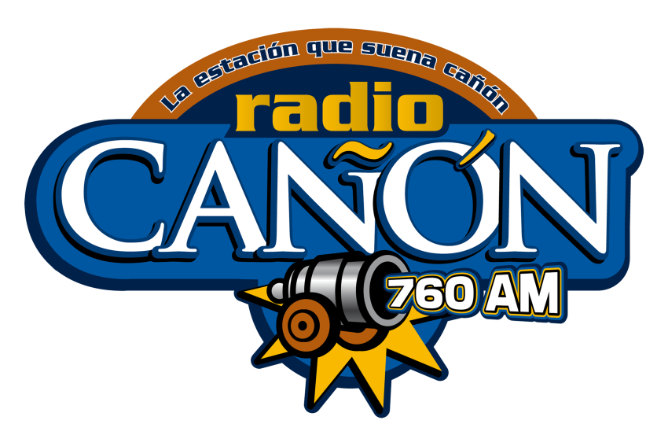
VÄSTINDIEN + CENTRALAMERIKA + MEXICO
760 1 0409 XEABC R Cañon, Mexico DF fint ID när WJR tappade
fart. Mx sen. BOS
1570 1 0400 XERF Ciudad Acuña CO med ett hyfsat legal ID. Stark
strax innan BOS
1700 1 0337 XEPE Tijuana BC räknade upp alla stationer i PSN-
nätverket, inklusive 1700. BOS

SYDAMERIKA
930 1 0433 CX20 R Monte Carlo, Montevideo behärskade frekvensen. Jfr 850 under NA. BOS
1030 1 0357 LS10 R del Plata, Buenos Aires mycket stark i topparna. Massor av ID BOS

PIRATER
6275 30 1819 Radio Johnny Tobacco spelade Johnny Hoes. KEL

OID/TENTATIVA
950 1 0100 (tent) KKSE Parker CO Flera Sports Betting Network-ID men inget eget tror jag. BOS
1090 1 0045 (tent) KXMR Aurora CO jättestark jättelänge men bara fotboll nonstop. Inga luckor alls, inte ens TUDN-snack. Bisittaren fick knappt en syl i vädret heller. BOS
1490 1 0345 OID upp några sekunder rätt fint med ID! Fattar dock inte vad de säger. Countrystation som låg exakt på frekvensen, så ingen hjälp där. Inga EST eller PST hördes och inte många MST. Nämnde bara 1490. Så går stryka de flesta på frekvensen. Utreds. BOS

